Hemosep
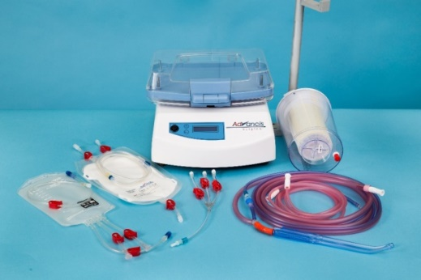
Hemosep® è un dispositivo innovativo dell’Advancis Surgical. Hemosep®, semplice nel concetto e nell’ applicazione è un sistema che recupera il sangue perso durante un intervento chirurgico e lo ricicla per poterlo trasfondere nuovamente al paziente. Questo dispositivo è in grado di restituire al paziente tutta la parte corpuscolare del sangue, come le piastrine, globuli rossi e fattori coagulanti, e di ridurre la potenziale perdita di sangue in post-operatorio e ottimizzando i risultati del paziente.
La sacca di sangue Hemosep® è il processore attivo del dispositivo e consiste di tre parti:
- La Sacca di Sangue che ospita: la tecnologia e il sangue mentre viene filtrato;
- La Membrana Filtrante è costituita da una struttura a pori di dimensioni uniche per controllare ciò che può passare durante la filtrazione;
- Lo Strato Superassorbente è dove il plasma in eccesso e i detriti del sangue, che passano attraverso la membrana filtrante, vengono assorbiti e trasformati in una sostanza simile al gel. Questo permette anche un facile smaltimento dei rifiuti biologici.

HAART 200
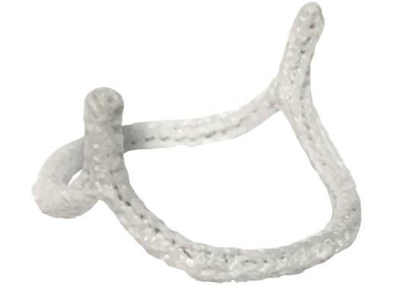
HAART 200 di BioStable è un dispositivo per anuloplastica aortica progettato specificamente per la riparazione della valvola aortica bicuspide. L’HAART 200 è stato sviluppato per la correzione della dilatazione anulare e/o il mantenimento della geometria anulare della valvola aortica in pazienti adulti sottoposti a riparazione della valvola aortica bicuspide. Il dispositivo di anuloplastica aortica HAART 200 riduce la dilatazione anulare ed riorienta i due lembi in una configurazione semicircolare. Questo orientamento aiuta a stabilire una geometria di coaptazione efficace semplificando le procedure di riparazione dei lembi necessarie per ripristinare la competenza della valvola.
- Rimodella l'anulus aortico;
- Riduce la circonferenza dell'anulus dilatato per riportare l'anulus al suo diametro fisiologico;
- Fornisce supporto alla parete aortica;
- Garantisce un'adeguata coaptazione dei lembi della valvola;
- Permette una riparazione della valvola più semplice, anche per operazioni di sostituzione della radice/di risparmio della valvola.

